Pad Thaï - Nouilles de riz sautées - Cuisine Thaï
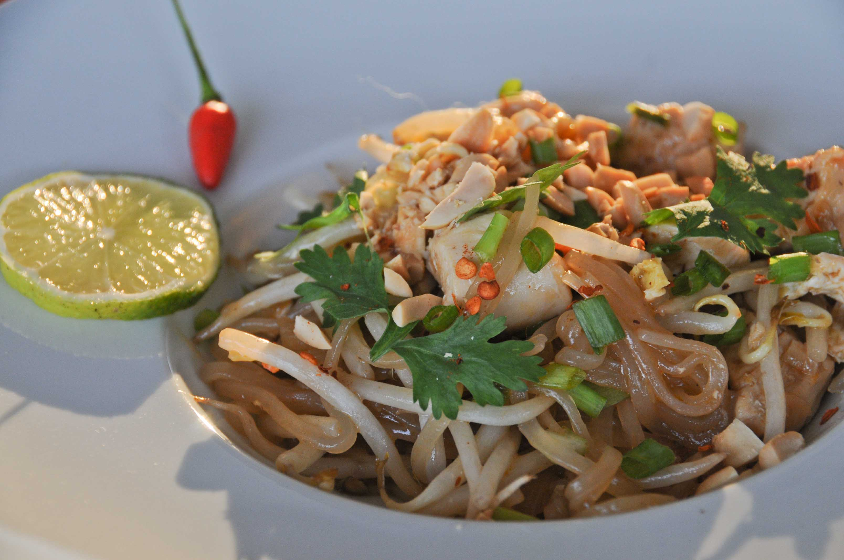
Ingrédients (pour 4 personnes):
400 g de filets de poulet coupés en petits morceaux, 300 g de nouilles de riz, 2 petites gousses d'ail, 2 échalotes, 1 ou 2 oeuf(s), 1 cuil. à s. de petites crevettes séchées, 1 radis chinois (j'ai remplacé par une carotte), 3 cuil. à s. de sauce tamarin, 1/2 cuil. à s. de sucre de palme, 2 cuil. à s. de sauce soja, 1 grosse poignée de germes de soja, 2 cives chinoises, cacahuètes grillées, citron vert, huile, feuilles de coriandre fraîche, poudre de chili (facultatif)
Préparation:
Verser un peu d'huile dans une poêle ou un wok et faire revenir l'ail et les échalotes ciselées; ajouter les crevettes séchées et la carotte coupée en fine brunoise. Casser un oeuf et le retourner en le brisant mais sans pour autant faire une brouillade.
Ajouter le tamarin, le sucre de palme et la sauce soja. Remuer et incorporer les morceaux de poulet. Laisser cuire 3 minutes.
Réhydrater les nouilles de riz 20 secondes dans de l'eau tiède puis les ajouter dans la poêle. Remuer en laissant tout d'abord les nouilles isolées des autres ingrédients puis tout mélanger et laisser cuire quelques minutes.
Ajouter les germes de soja, mélanger et laisser reposer 3 minutes. Ajouter les cives coupées en morceaux, mélanger à nouveau.
Saupoudrer de cacahuètes grossièrement concassées sur le dessus et parsemer de feuilles de coriandre. On peut éventuellement ajouter un peu de poudre de chili.
Servir avec une tranche de citron vert

www.assiettesgourmandes.fr

